# Capítulo 4 “Desarrollo Teórico”



## Teoría del Funcional de la Densidad (DFT).

La descripción del comportamiento de los electrones en átomos, moléculas, macromoléculas, nanopartículas, sólidos cristalinos, materia condensada y líquidos puede obtenerse de la solución de la ecuación *Schrödinger*, aplicando el metodo de Hartree Fock. Un método alternativo es obtener este comportamiento aplicando el metodo de la teoria del funcional de la densidad en el cual la ecuacion que se resuelve es ecuacion de *Kohn-Sham*; este método también es conocido como *metodo* DFT, por sus siglas en inglés (Labanowski & Andzelm, 1991). En el caso de la ecuación de *Schrödinger* esta solución se conoce como la función de onda $ψ$, mientras que la solución de la ecuación *Kohn-Sham* está dada por el valor absoluto al cuadrado de la función de la función de onda y esta cantidad se interpreta como la densidad electrónica $\left|ψ^{2}\right|=ρ$. Una forma de obtener una solución de ambas ecuaciones es aplicando el método variacional, éste método se usa para determinar de una manera aproximada el nivel de energía más bajo del sistema; también conocida como la energía del estado base; éste método consiste en proponer una función tentativa que depende de varios parámetros los cuales se varían hasta que se obtenga una energía mínima (Shiff, 1981).

La Teoria del funcional de la densidad obtiene la energía y distribución electrónica del estado fundamental, trabajando con la densidad electrónica en vez de la función de ondas. Una desventaja es que, salvo los casos más simples, no se conoce de manera exacta el funcional que relaciona esta densidad electrónica con la energía del sistema. En la práctica, se usan funcionales que se han comprobado que dan buenos resultados.

La primera aproximación que se hace al estudiar sistemas con más de un átomo es la aproximación de Born-Oppenheimer, en la cual los electrones en una molécula se mueven en un campo eléctrico producido por los núcleos fijos. Esta aproximación puede hacerse porque los núcleos son mucho más pesados que los electrones y por consiguiente se mueven más lentamente.

A continuación se muestran los efectos de esta aproximación en las ecuaciones para la energía de un sistema poliatómico.

## Aproximación Born-Oppenheimer

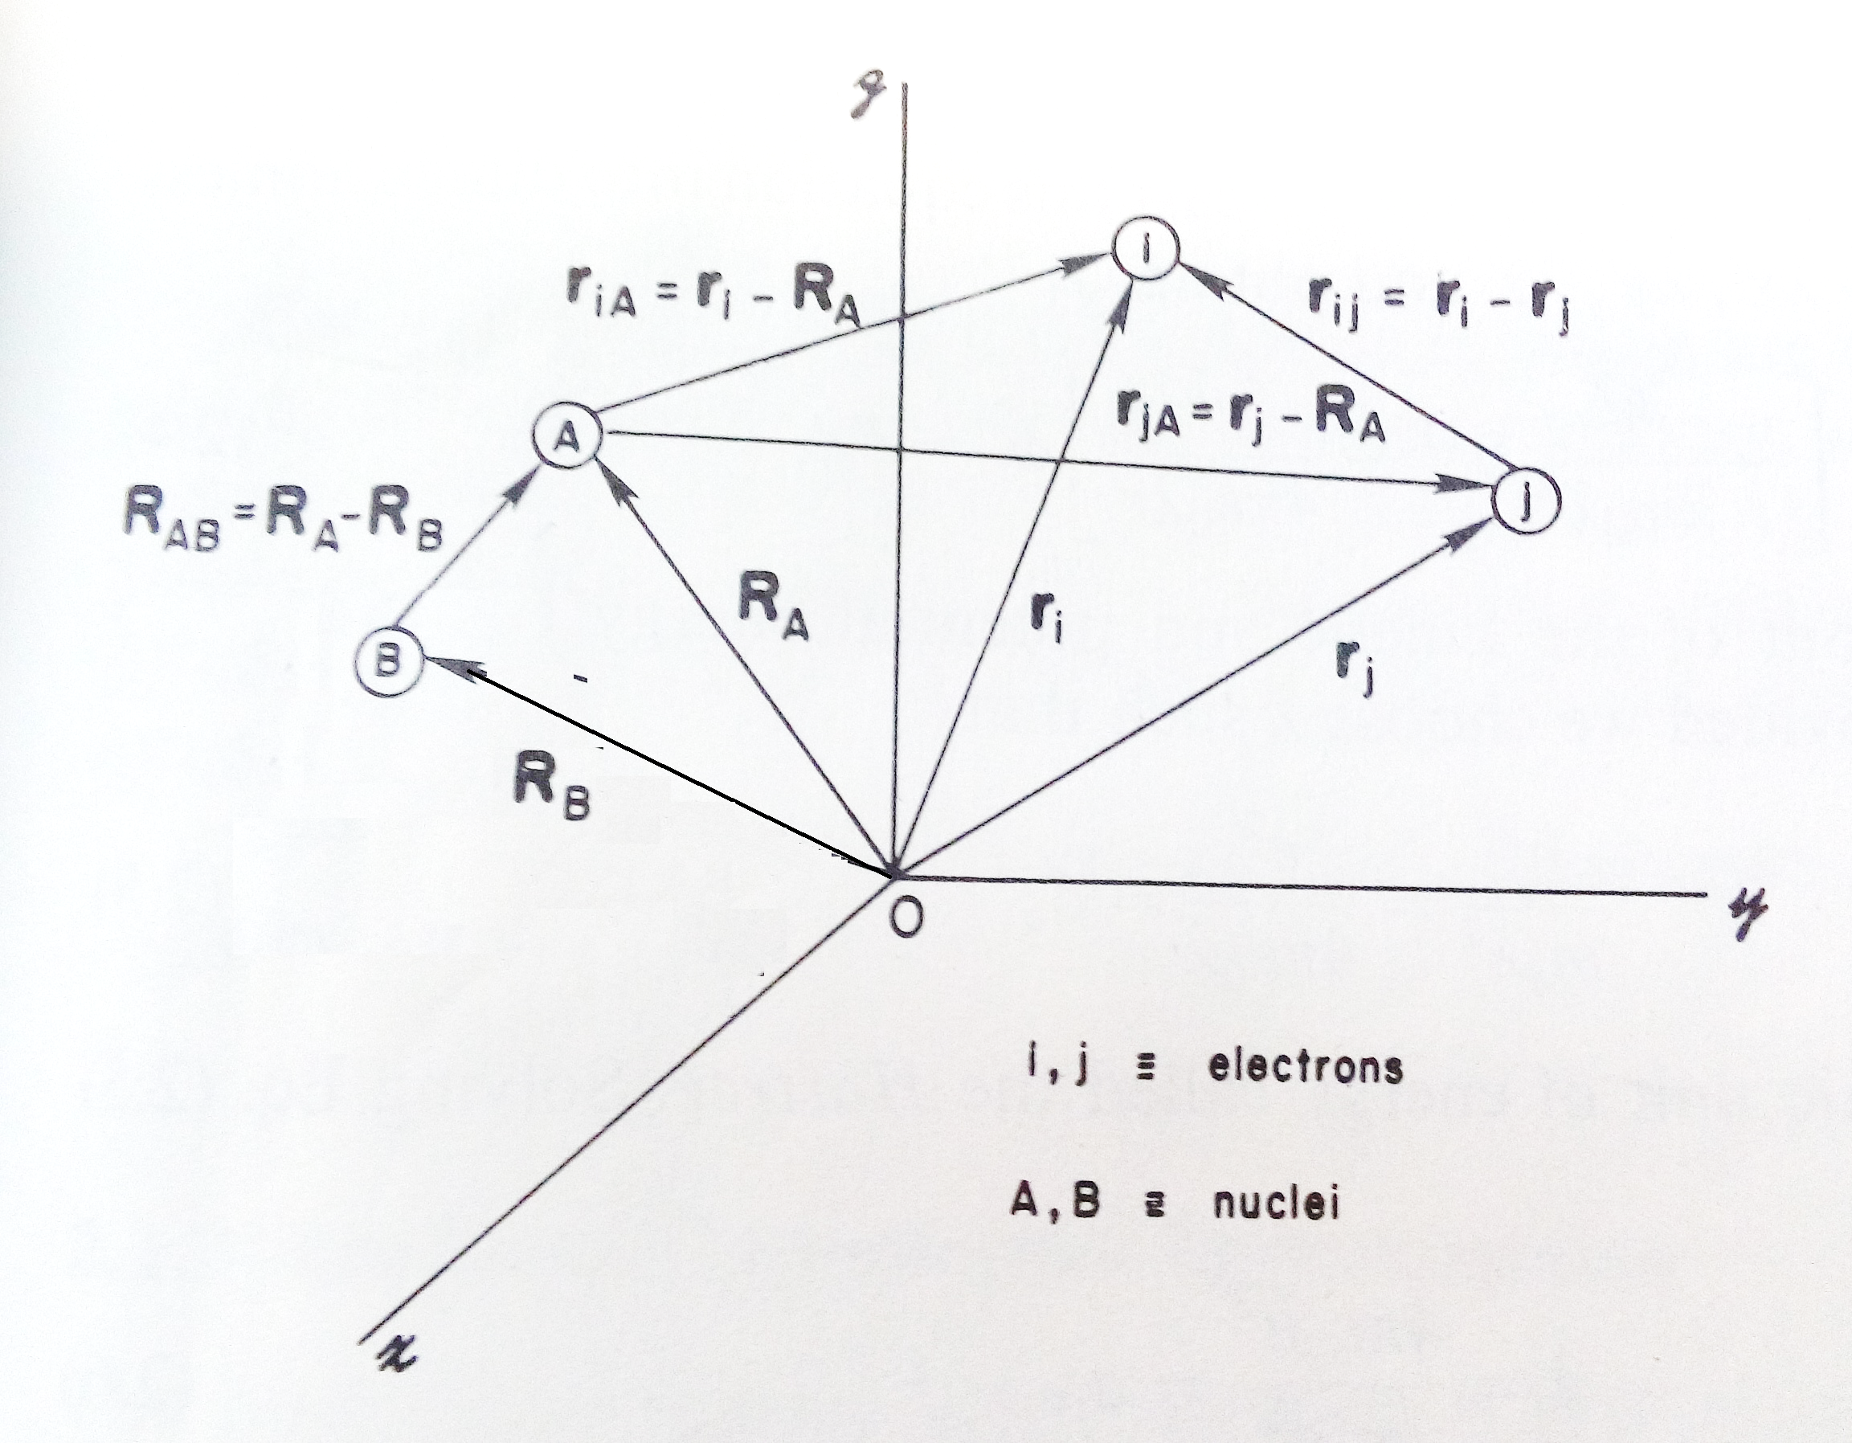

*14Figura 4.1. Sistema coordenado molecular: i,j=electrones y A, B= núcleos. (Attila & Ostlund, 1989).*

En la Figura 4.1 se muestran los núcleos *A* y *B* y los electrones *i* y *j*. En la imagen podemos observar que los vectores *RA* y *RB* son los vectores de posición de los núcleos *A* y *B* respectivamente, mientras que los vectores *Ri* y *Rj* son los vectores de posición de los electrones *i* y *j*.

La energía del sistema está dada por la suma de la energía cinética de los electrones más la energía cinética de los núcleos más la energía potencial electrón-núcleo más la energía potencial electrón-electrón más la energía potencial núcleo-núcleo, como se ve en la ecuación de la energía de un sistema poliatómico, también conocida como Hamiltoniano (4.1).

|  |  |
| --- | --- |
|  | (4.1) |

El signo menos en color azul son los términos atractivos del Hamiltoniano mientras que los signos más en color rojo son los términos repulsivos.

En la ecuación (4.2) al considerar los núcleos fijos, el término que se cancela es el asociado a la energía cinética de los núcleos, mientras que el término de interacción núcleo-núcleo se vuelve constante y puede hacerse cero al cambiar el origen del eje de las energías.

|  |  |
| --- | --- |
|  | (4.2) |

Después de hacer estas consideraciones nuestro Hamiltoniano se reduce a la ecuación (4.3).

|  |  |
| --- | --- |
|  | (4.3) |

La ecuación de Kohn- Sham se replantea en la aproximación de Born-Oppenhaimer que acabamos de mencionar.

Finalmente los cálculos que se realizaran en este trabajo se hacen en la aproximación no relativista e independiente del tiempo. Algunos ingredientes de los efectos relativistas se toman en cuentan mediante potenciales efectivos de core-relativistas que se emplean en la descripción de los electrones del oro y la plata.